**EXMO SR. PRESIDENTE DA CÂMARA MUNICIPAL DE SUMARÉ**

Serve-se da presente indicação para solicitar ao Exmo. Prefeito do Munícipio de Sumaré, Sr. Luiz Alfredo Castro Ruzza Dalben, que seja determinado à Secretaria competente que proceda, em caráter de urgência, **a poda da árvore localizada na Rua Projetada , próximo ao numeral 223, no bairro Jardim Das Palmeiras. ( foto abaixo)**

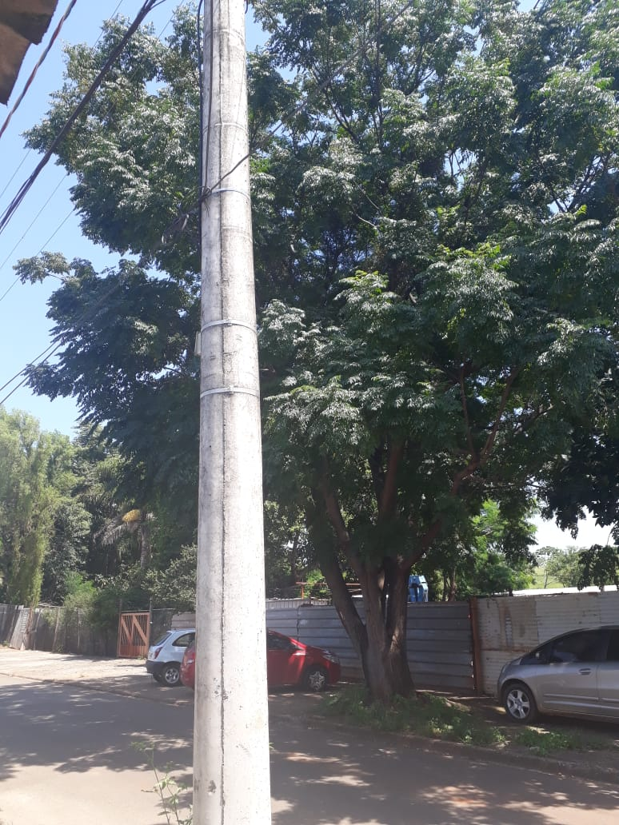

Recebemos várias solicitações dos moradores da referida rua e em diligência constatamos a necessidade da realização dos serviços supramencionados.

Sala de sessões, 25 de março de 2021.

**SILVIO C. COLTRO**

**VEREADOR**